Муниципальное дошкольное образовательное учреждение «Детский сад №40»

КОНСУЛЬТАЦИЯ
ДЛЯ РОДИТЕЛЕЙ
ЗНАЧЕНИЕ И РОЛЬ
НАРОДНОЙ ПОДВИЖНОЙ ИГРЫ В РАЗВИТИИ ДЕТЕЙ

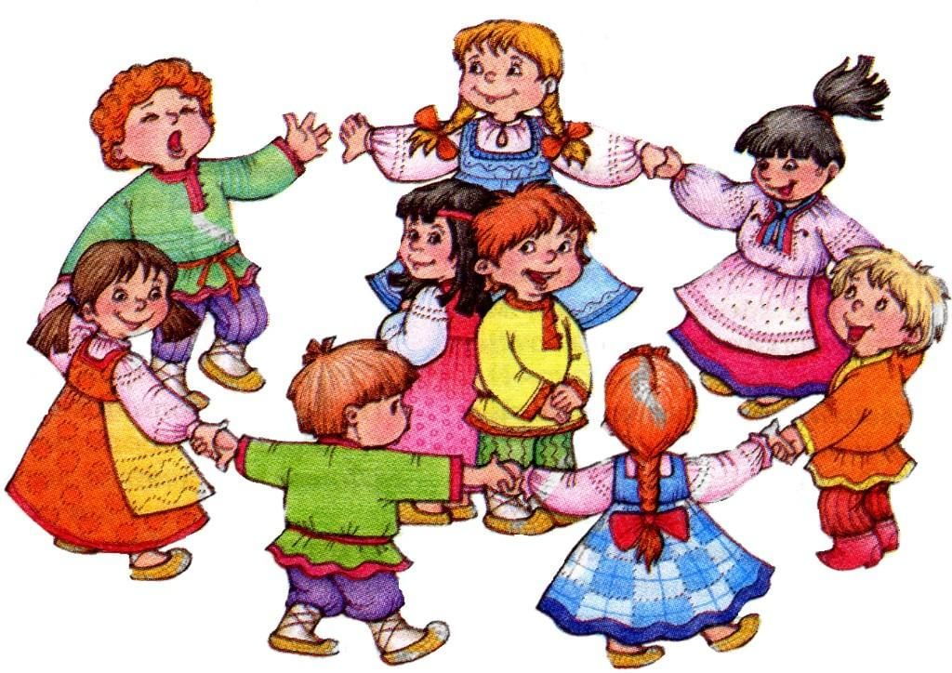
Подготовили воспитатели:
Гербель Е.С.,
Топорова Т.А.

Саранск
ЗНАЧЕНИЕ И РОЛЬ
НАРОДНОЙ ПОДВИЖНОЙ ИГРЫ В РАЗВИТИИ ДЕТЕЙ

Подвижная игра–естественный спутник жизни ребенка, источник радостных эмоций, обладающий великой воспитательной силой. Нельзя забывать и нужно широко использовать народные подвижные игры. В них на протяжении многих поколений вырабатывался и ярко отражался весь образ жизни и дух народа, его быт, труд, национальные устои, представления о чести, смелости, мужестве, желание обладать силой, ловкостью, выносливостью и красотой движений, проявлять смекалку, выдержку, творческую выдумку, находчивость, волю и стремление к победе.
В таких играх радость общения согласовывается с духовным обогащением детей.
В народных подвижных играх хорошо развиваются и закрепляются ловкость, быстрота, а также такие физические действия, как прыжки, бег, метание и т.д.
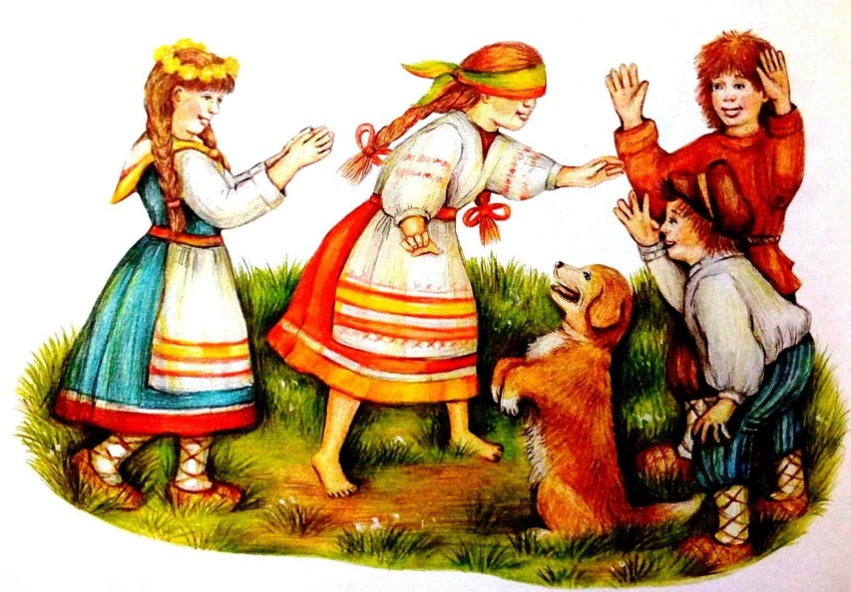
По содержанию все народные игры выразительны и доступны ребенку. Они вызывают активную работу мысли, способствуют расширению кругозора, уточнению представлений об окружающем мире, совершенствованию всех психических процессов, стимулируют переход детского организма к более высокой стадии развития.
В народных играх много шуток, юмора, соревновательного задора. Они часто сопровождаются неожиданными веселыми моментами, заманчивыми и любимыми детьми считалками, жеребьевками, потешками. Они сохраняют свою художественную прелесть, эстетическое значение и составляют ценнейший, неоспоримый игровой фольклор.
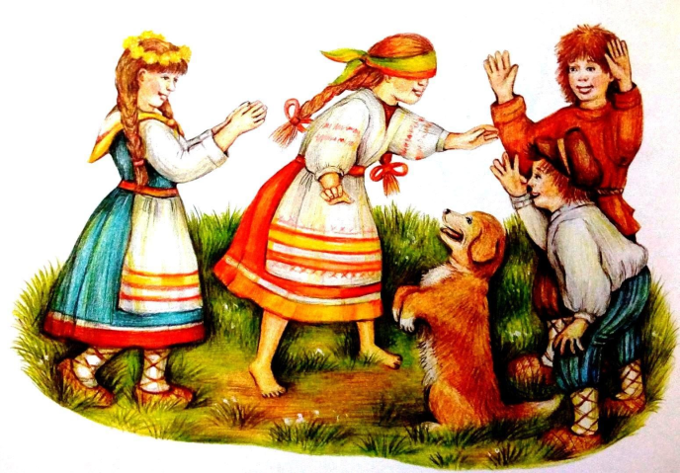
Основным условием успешного внедрения народных подвижных игр в жизнь дошкольников всегда было и остается глубокое знание и свободное владение обширным игровым репертуаром, а также методикой педагогического руководства. Воспитатель, творчески используя игру как эмоционально-образное средство влияния на детей, пробуждает интерес, воображение, добиваясь активного выполнения игровых действий.
Народная подвижная игра, выполняя различные функции (развивающую, познавательную, развлекательную, диагностическую, корректирующую) служит средством приобщения детей к народной культуре. Подвижная игра – естественный спутник жизни ребенка, источник радостных эмоций, обладающий великой воспитательной силой.
С развитием педагогической мысли происходит постепенный отбор из числа народных наиболее целесообразных в воспитательном отношении игр. В процессе длительной практики определилось их содержание, были сформулированы правила. Создавались и новые игры, преследующие специальные педагогические цели.
При отборе игр, способствующих физическому воспитанию детей дошкольного возраста, целесообразно ориентироваться на особенности их содержания, под которыми понимается, прежде всего, сюжет, тема игры, ее правила и двигательные действия. Именно содержание игры определяет ее образовательную и воспитательную значимость, игровые действия детей; от содержания зависит своеобразие организации и характер выполнения двигательных заданий.
Воспитательное значение народных подвижных игр огромно. Ушинский К.Д. писал, что воспитание, созданное самим народом и основанное на народных началах, имеет ту воспитательную силу, которой нет в самых лучших системах, основанных на абстрактных идеях или заимствованных у другого народа. Ушинский также считал необходимым обратить внимание на народные игры, проработать этот богатый источник, организовать их и создать из них превосходное и могущественное воспитательное средство.
Процесс игры приводит в движение все существо играющего: как физическое, так и духовное. Начиная играть, дети хотят именно играть, т.е. приятно провести время, и эта приятность игры побуждает иногда детей играть до полного утомления, до тех пор, пока есть у них какие-нибудь силы для игры. Деревенские детские игры не в пример разнообразнее и веселее городских. Что ни год, то прибавляются к ним новые, изобретаемые самими же играющими; подсказывает их жизнь. И здесь зачастую проявляется острая наблюдательность малышей, обнаруживается природная русская сметка, еще не придавленная никакими тяготами житейскими.
Народные игры образны, поэтому они увлекают преимущественно детей дошкольного возраста. Игры заключают в себе элемент борьбы, состязания, а следовательно, вызывают эмоции радости, опасения и побуждают к осторожности и этим увлекают детей.
Но не зная истоков игры, не учитывая их национальные особенности, колорит, нельзя говорить, что воспитательное значение народных игр раскрыто полностью. Чтобы педагоги могли заинтересовать детей народной подвижной игрой, они должны, прежде всего сами знать историю их появления, их воспитательное значение.
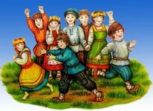
Итак, народные игры в комплексе с другими воспитательными средствами представляют собой основу начального этапа формирования гармонически развитой личности, сочетающей в себе духовное богатство, моральную чистоту и физическое совершенство.

